| Gerb-BMSTU_01 | **Министерство науки и высшего образования Российской Федерации**  **Федеральное государственное бюджетное образовательное учреждение**  **высшего образования**  **«Московский государственный технический университет**  **имени Н.Э. Баумана**  **(национальный исследовательский университет)»**  **(МГТУ им. Н.Э. Баумана)** |
| --- | --- |

ФАКУЛЬТЕТ \_\_\_\_\_\_\_\_\_\_\_\_\_\_\_\_\_\_\_\_\_\_\_\_\_\_\_\_\_\_\_\_\_\_\_\_\_\_\_\_\_\_\_\_\_\_\_\_\_\_\_\_\_

КАФЕДРА \_\_\_\_\_\_\_\_\_\_\_\_\_\_\_\_\_\_\_\_\_\_\_\_\_\_\_\_\_\_\_\_\_\_\_\_\_\_\_\_\_\_\_\_\_\_\_\_\_\_\_\_\_

**ОТЧЕТ**

**Отчет по лабораторной работе №6 по курсу «Моделирование»**

Студент ИУ7-73Б \_\_\_\_\_\_\_\_\_\_\_\_\_\_ Сукочева А.

(Группа) (Подпись, дата) (И.О.Фамилия)

Преподаватель  \_\_\_\_\_\_\_\_\_\_\_\_\_\_ Рудаков И.В.

(Подпись, дата) (И.О.Фамилия)

2021 г.

**Задание на лабораторную работу**

Моделирование следующей системы: В пункт выдачи приходят клиенты к оператору с заданным интервалом времени. У каждого оператора формируется своя очередь. Клиент выбирает очередь с минимальной длиной. Операторы обслуживают клиентов за заданный интервал времени. Далее, после того, как оператор сверил номер заказа и нашел место товара на складе (с помощью компьютера) клиенту необходимо получить товар. Клиент отправляется к машине для получения товара. У каждой машины формируется своя очередь. Клиент выбирает машину с очередью, минимальной длины. Машина обслуживает клиентов за фиксированный интервал времени. Количество клиентов задается.

**Теоретическая часть**

Структурная схема представлена на рисунке 1.

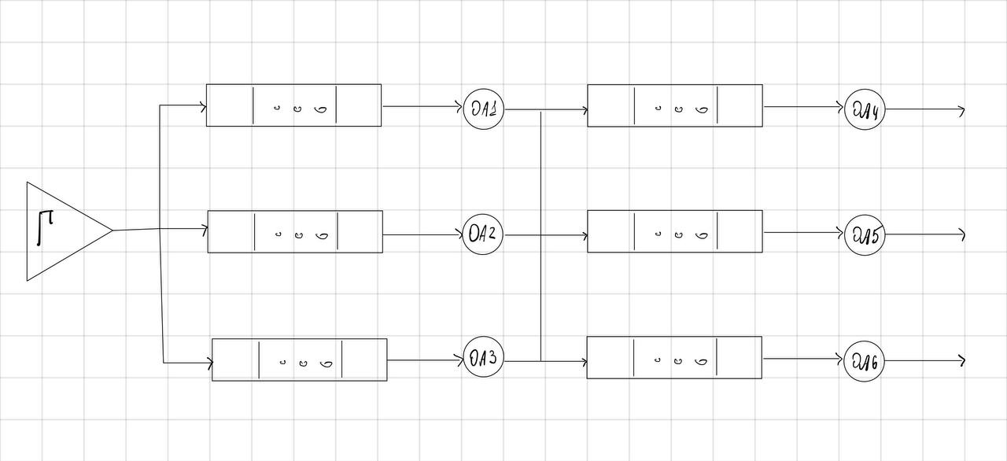

Рис 1. Структурная схема

**Результат работы**

Промоделированна работа системы для 300 клиентов. Трех операторов и трех машин. Клиенты приходят с интервалом 0-2 минуты. Оператор обрабатывает за 1-3 минут. Машина обслуживает за 0-2 минуты. Результат работы продемонстрирован на рисунке 2.

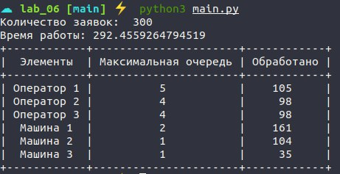

Рис 2. Результат работы